Movimento della popolazione residente ISTAT (Mensile AP10)
Il modello Istat AP10 è il riepilogo mensile, suddiviso per ogni giorno del mese, del movimento anagrafico della popolazione residente e rileva le iscrizioni e le cancellazioni anagrafiche, per le motivazioni di nascita, morte e trasferimento di residenza della popolazione iscritta nel registro anagrafico dei residenti, sulla base della data di registrazione.
Il percorso da seguire è:
Servizi demografici ⇒ Anagrafe ⇒ Statistiche ⇒ Statistiche mensili ⇒ Movimento della popolazione residente ISTAT
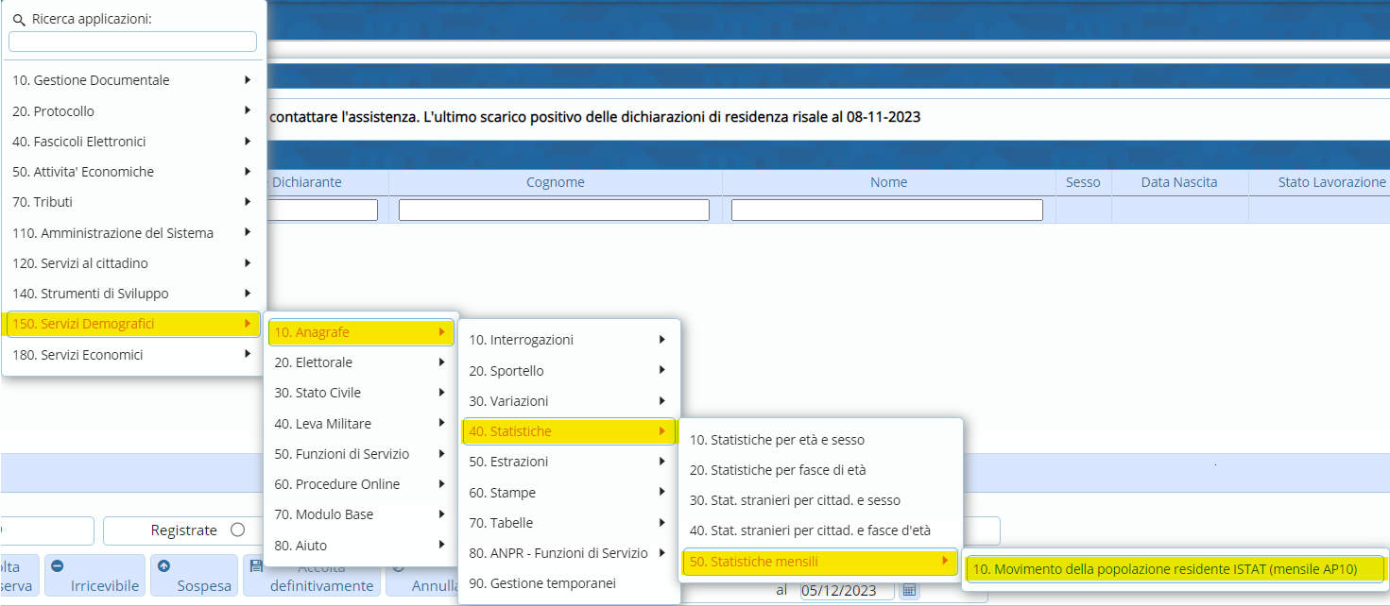
Inserire il mese interessato, scegliere il tipo di stampa (se “Provvisoria” o “Definitiva”) e il tipo di ordinamento ⇒ Numero pratica, Data variazione e Alfabetica.
Scegliere se stampare anche un elenco dei soggetti movimentati ponendo il fleg nell’apposito riquadro.
Una volta valorizzati i vari campi, si può decidere se stampare il tutto in un file Excel o aprirlo con il “Visualizzatore documenti”.
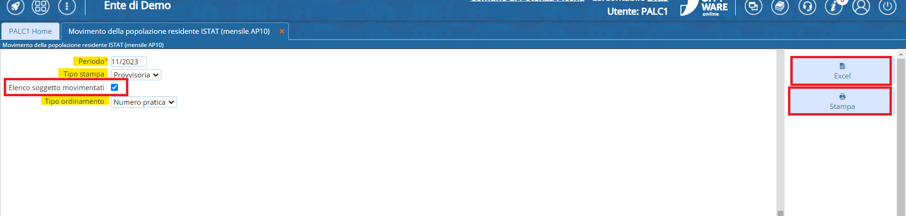
Se si sceglie di generare un Excel, verrà creato un file come l’esempio sotto riportato.
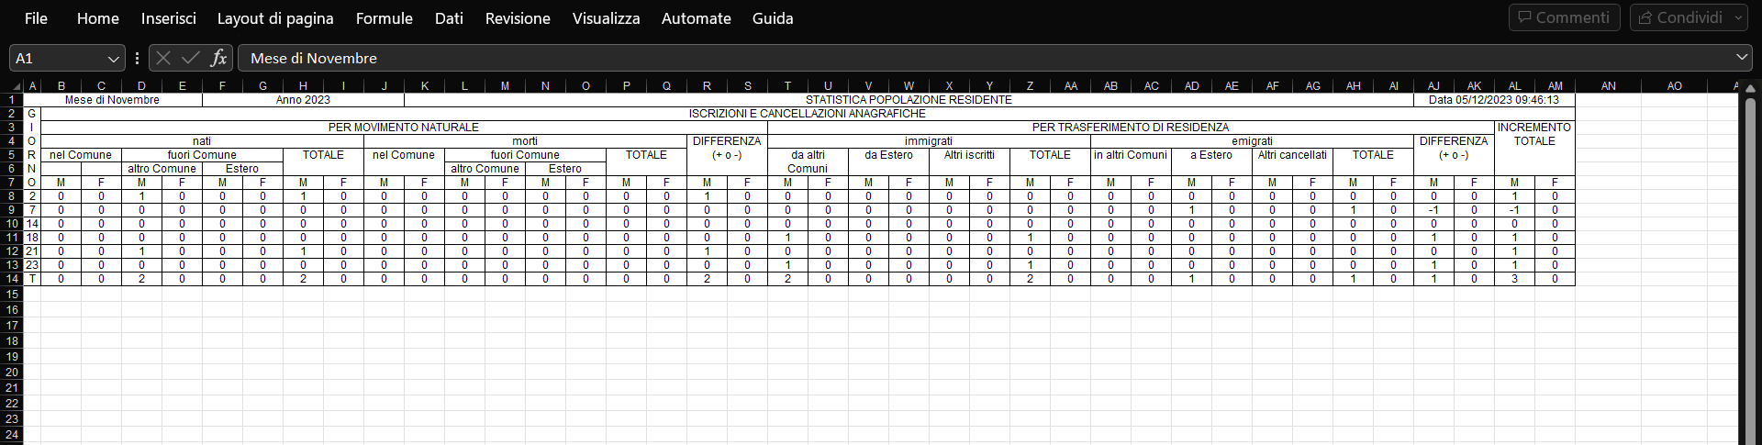
Se si dovesse porre il fleg su “Elenco soggetti movimentati” verrà generato un secondo file Excel dove vengono riportati i nominativi per quei soggetti sui quali sono state fatte delle operazioni in quel mese.
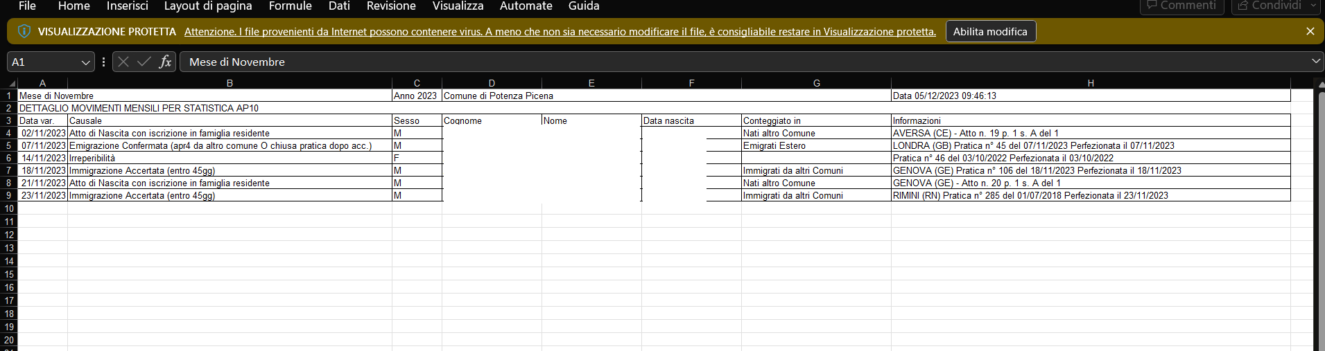
visualizzazioni.

